도전 골든벨 <백범 김구> 교육안
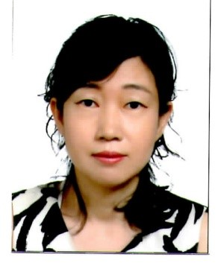

장은주
시카고한국사랑토요학교

- 교육계획안 작성 배경
한국학교에서 한국 역사 문화 시간은 자연스러운 한국 문화 노출과 동시에 그에 관한 어휘와 역사적 사실을 배울 수 있는 기회가 된다. 그러나 미국에서 자란 학생들은 교육 내용에 대해 공감하지 못하며, 학습 내용 자체를 어려워하여 학습 동기 유발이 어려운 실정이다.이런 맥락에서 학습 목표를 학생들의 수준에 맞춰 정하고, 활동을 통해 흥미를 최대한 높이는 교육이 이루어져야한다.
이런 한국 학교의 실정을 감안하여,한국문화역사 수업의 연장선에서 학습 목표를 정하고 학생들의 학습 동기 유발에 중점을 두어’도전 골든벨’퀴즈 대회라는 한국학교 전체 행사를 기획하고 책을 읽고,단계 학습과 활동을 구성하였다.

- 학습 목표
- 김구의 백범일지를 통해 나라 사랑의 방법을 배우고 역사적인 사실을 안다.
- 김구의 생애를 통해 우리 민족의 역사적인 사명과 한국인으로서 정체성을 고취시킨다.
- 한국 역사 문화에 필요한 어휘를 확장한다.

- 학습 내용
학습은 길게는 1학기 혹은 두 달 동안 이루어지며 각 학년별 영역을 달리할 수도 있고, 전체를 다 학습할 수도 있다.(우리 학교의 경우 전체를 5부분으로 나누어 1학년, 2학년, 3-4학년, 5학년, 6학년별로 맡은 부분을 한 달 동안 학습하였다.퀴즈대회때 각 학년 퀴즈 사이 각 부분 간추린 이야기로 나머지 부분을 학습할 수 있게 하였다) 학생들의 실력을 고려해 기간과 학습양을 정한다.

- 수업 구성
하루 1시간 30분(오후 역사 문화 수업 시간) 으로 정하되 도입(5분)- 동영상으로 보는
김구의 생애(5분)-어휘 (15분)-읽기(30분)-요약하기(5분)-활동(30분- 모자른 시간은 숙제로 혹은
2번째 시간으로 처리)으로 나누었다.하지만, 상황에 따라 시간을 조절할 수 있다. 한 달 시행하면
활동 시간이 부족하다.
각 수업은 각 차시 PPT로 진행하며,흥미를 줄 수 있는 도입과 활동을 통해 배운 내용을 반복하면서
학생들이 즐겁게 내용을 숙지할 수 있도록 한다.

‘나라의 큰별 백범 김구’를 교재로 김구의 생애를 7부분으로 나누어 수업한다. (1시간30분 구성)
PPT로 진행 | 도입-동영상 (10분) | 어휘 (15분) | 읽기(30분) | 요약하기(5분) | 활동(30분)
1차시  나의 소원 | 동영상은 만화로 제작된 자료를 사용하되 잔인한 장면이 나오는 동영상은 학생들이 거부 반응을 보였다. 따라서 아래 여러 자료를 섞어서 사용하는 편이 좋겠다.  나의 소원  (김구재단  김구의 생애) | 어휘 제시(PPT)  어휘 목록- 영어와 한국어로 뜻 표기후 저학년은 단어를 넣어서 자신의 문장을 말하게 한다. 고학년은 문장을 쓰게 한다. | 정해진 분량 읽기  학생들이 한 문장씩 돌아가면서 읽기/ 한 문단씩 읽기/선생님이 읽어주기를 적절히 섞어서 읽는다. 내용이 너무 세분화된 부분은 건너뛸 수 있다. 학생들이 역사 읽기를 어려워하므로 저학년은 발췌문을 이용하거나 읽기가 지루하지 않도록 분량을 분배한다 | 미리 요약된 문서에 오늘의 어휘 부분이 빈칸으로 처리되어 있다. 이 빈칸을 채우면서 읽은 내용을 요약한다  (PPT ) | 1) 나의 소원- 김구에 대한  한 장 만들기
2차시  어린 시절 |  |  |  |  | 2) 신분제도  김홍도 타작 그림 속 양반과 서민이 되어 말해 보기
3차시  과거 시험 |  |  |  |  | 3)과거 시험을 체험하면서 나라 사랑의 방법 나누기
4차시  동학 운동 |  |  |  |  | 4) 평등 포스터 만들기
5차시 을미사변과 일본의 침략 |  |  |  |  | 5)구글맵 지도 수업
6차시  독립 운동  3.1 운동까지 |  |  |  |  | 태극기 소개하기  태극기 그리기
7차시 상하이 임시 정부와 대한민국 정부 |  |  |  |  | 김구와 독립 운동가 연결해 4단 만화그리기
8차시  총복습을 위한  5 스테이션 | 1단계  김구의 생애 동영상을 보면서 복습  동영상 | 2단계  전체내용 간략 정리  PPT (8차시 각과 정리용) | 3단계  단어 카드를 이용한 스피드 퀴즈  단어 카드,상품 treat | 4단계  요약문 안에 단어 괄호 넣기  단어 카드,단어 정리용PPT  요약판 용지 | 5단계  문장 만들기 신문기사 쓰기 김구 표현하기  -이미 활동한 자료보여주기
평가 도구 도전 골든벨’  (프로그램이용) | 1.PPT전체 복습  각 파트별 요약PPT로 설명 후 그 부분 퀴즈를 진행한다 | 2.각 파트 어휘로 O,X ,단답식 퀴즈 10문제 출제 | 3.골든벨 프로그램으로 퀴즈제시하고 학생들은 화이트 보드에 정답기재. | 4.각 파트  패자 부활전 | 학년별 혹은 최종 우승자 골든벨
특별코너 | ‘나의 소원’암송 발표

- 각 차시 어휘와 활동 TIP
. 학생들이 흥미롭게 주제와 내용에 접근하면서 배운 어휘를 반복할 수 있게 구성한다. 활동을 하면서 자신들의 생각을 충분히 나눌 수 있도록 한다. 활동 시간은 충분히 갖고 진행, 2차시에 하거나 단순한 경우는 숙제로 하게 한다
1차시 어휘 소원,자서전,독립,정부,문지기,백범일지,칠십
학생들은 독립 운동가들을 실제로 구분 못하므로,사진을 보고 어떤 특징이 있는지 말해 보고 김구에 대해 확실하게 구별해서 이해한다. 백범 일지, 김구의 호, 김구의 안경, 시계(윤봉길과 김구의 시계) 등 겉모습이나 실질적인 자료로 접근, 표현하게 한다
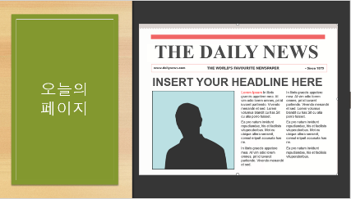
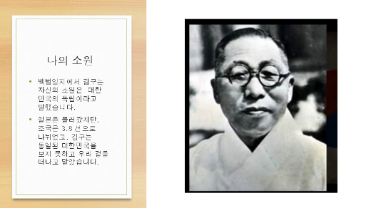

실행TIP
실행을 해 보니 첫 시간이라 생소한 단어와 내용으로 학생들이 힘들어했다. 저학년의 경우는
수업이 어려웠고, 고학년의 경우 학습을 잘 따라와 주기는 했지만, 역사 읽기를 어려워하는
눈치였다. 따라서 첫 시간은 최대한 흥미 유발을 위한 수업으로 어휘를 반복 노출 하면서
진행하는 것이 좋겠다.
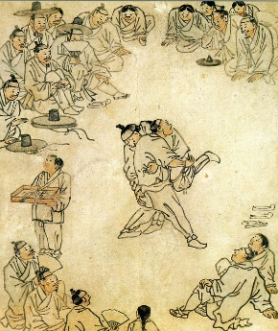
2차시 어휘: 개구쟁이, 종아리, 신분제도, 양반, 중인, 상민, 천민, 갓
관찰질문 김구의 아버지가 매를 맞은 까닭은 무엇일까요?
활동: 김구가 살던 시대, 신분제도 알기,
각 신분이 되어 말해 보기
김홍도 신윤복 그림에 아이들을 대입해서 자신의 신분에 맞게
말풍선으로 표현 혹은 말해보기

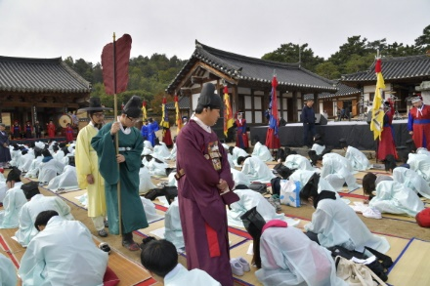
3차시 어휘: 서당, 과거 시험, 급제, 양반,벼슬
관찰질문- 과거 시험을 보러간 김구가 왜 실망했나요?
활동: 서당, 과거 시험장 사진이나 그림을 보면서,
과거 시험의 의미를 알고
조선 시대 과거시험 문제를 엿보고,체험해 본다.
시험 문제는 ‘학교사랑’‘나라 사랑’을
표현해본다

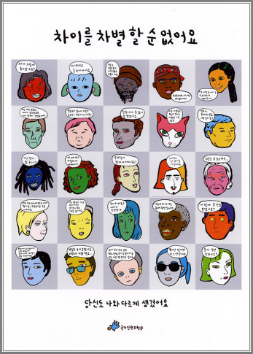
4차시 어휘:서양,동학, 존댓말,차별,평등
관찰질문-동학 운동에 가담할 때 같이 양반과 대화한
장면에서 김구가 놀란 이유는 ?
활동: 평등을 위해 학생들이 차별을 느낄 때를
말하게 하면서 김구의 사회와 비교한다.
차별 없는 평등한 사회 포스터 만들기
실행 TIP
책의 내용상 이 시기가 을미사변이 겹치는 시기이지만, 여기서는 동학 농민 운동에만 집중하고,
차별하는 사회에 대해 이야기한다. 이를 계기로 중국과 일본이 우리 나라에 들어온 과정도
자연스럽게 설명해서 이후 역사 전개의 이해를 돕는다

5차시 어휘 명성황후,상투,단발령,의병,고종,대한 제국
관찰질문 뮤지컬 명성황후의 을미사변 장면을 보고
누구입니까? 무슨 일이 일어났나요? 왜 그랬을까요?
활동: 구글맵으로 대한민국,주변 나라와 김구의 독립운동 관련 지역을 살펴본다.
구글맵 기능응용 ,여러 반 공유 가능 (한국,일본,중국,러시아,황해도 해주,마곡사
백범당, 만주 하얼빈,상하이 홍구공원,경교장 임시정부의 흔적, 중국 김구 유적지)

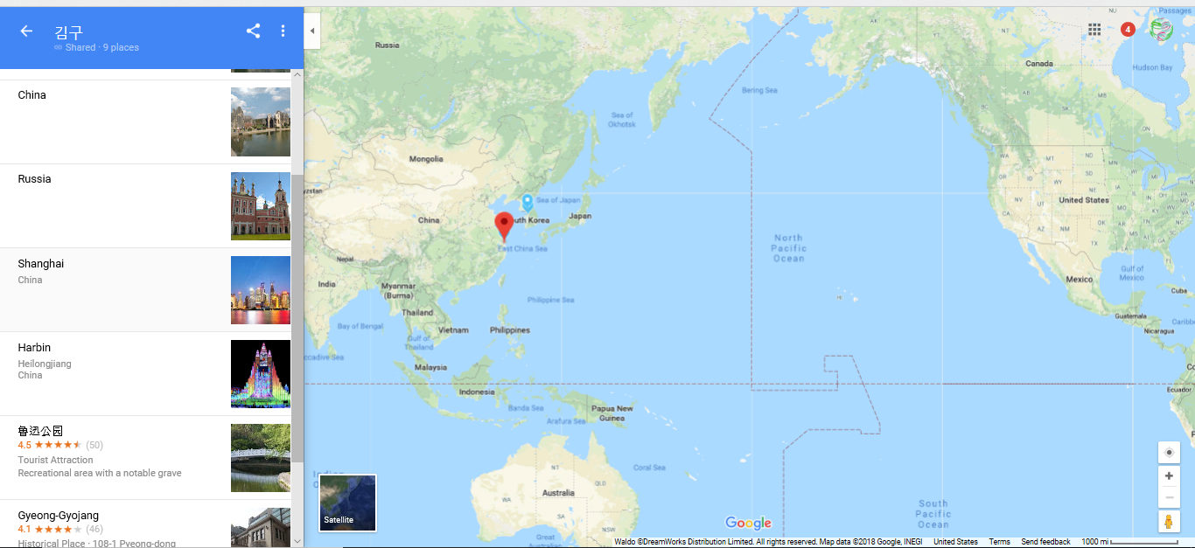

실행 TIP
학생들이 어려워한 부분인데, 스토리텔링식으로 역사적인 배경을 설명하면서 진행하고, 우리 나라가 일본에 빼앗긴 과정을 설명하면서 독립이 왜 필요한지를 다시금 생각해 한다.
학생들은 한국의 위치, 중국과 일본 러시아의 위치도 잘 알지 못한다. 구글맵을 사용하여 세계전도에서 각 나라의 위치를 살피고 한국의 지정학적 의미를 알려주고 김구와 관련된 지역들을 검색해 사진 자료를 보면서 지리적인 지식을 습득하게 한다.

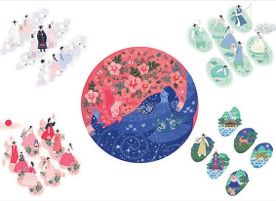
6차시 어휘: 안중근,독립 운동,서대문 형무소,백범,태극기,3.1 운동
관찰질문 서대문 형무소 장소 설명과 사람들이
왜 이곳에 갇혔나요?
활동: 동영상을 보면 태극기의 모습이 다르다.
3.1 운동에 사용한 태극기도 현재와 다르다.
태극기의 변천사를 알려주고 태극기 소개하기.
태극기 제대로 그리기, 태극기 정신을 표현본다.
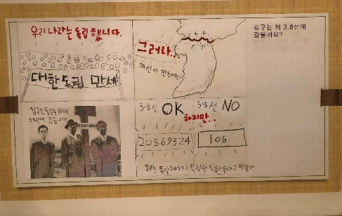

7차시 어휘 의사,열사,임시정부,상하이, 대한민국,광복,38선,
통일
윤봉길 의사와 김구는 왜 시계를 바꾸었나요?
활동: 독립운동가와 관련된 이야기를 듣고,
어떻게 독립운동을 했는지 이해하고 4단 만화를
통해 김구와의 관계에서 독립운동을 요약한다.
의거의 의미를 알고, 김구의 독립의 의미과
민족의 과업인 통일의 필요성을 안다.

5 스테이션 복습 활동
실행 TIP
각 학년 반을 스테이션화하여 교사들이 맡은 부분을 복습시킨다. 전체를 다른 방식으로 복습하다보면 정리가 잘 되고 선생님이 각 스테이션마다 바뀌기 때문에 학생들도 좀더 흥미를 유지할 수 있다. 이때 각 반마다 그동안 만든 그림이나 작품을 같이 전시하면 학습 효과를 더 높일 수 있다.
실제로 아이들은 한국어 버전의 동영상 시청 이후 영어 동영상에 더 주목했고, 요약문 정리를 원활하게 하였다.(요약문 정리시 단어카드로 정확한 맞춤법을 제시한다) 그리고 스피드 퀴즈 대항에서는 자신의 말로 단어를 설명하고, 다른 사람의 설명을 듣고 학습하고, 다시 한 번 쓰기 연습을 하면서 활발하게 참여하였다.(형식- 1차 10개씩 단어를 갖고 물어보고 답하기/2차 남은 단어중 설명하고 듣고 쓰게한다/ 3차 나머지 단어를 설명하고 말하고 쓰게 한다- 각각 시간 제한을 둔다)
문장 만들기는 그동안 공부한 것을 최종적으로 정리할 기회가 된다. 퀴즈 대회 하는 날 오전에 복습이 이루어지면 효과적이다.모든 대회가 끝난 후 자기말로 김구에 대한 정리로 활용할 수 있다.

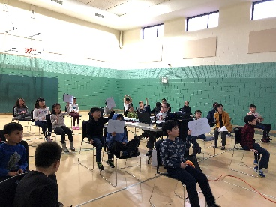
골든벨 시행후기
- 광범위한 주제(예를 들어 독립운동)에 따른어휘 목록을 만들고
(독립, 광복, 통일등) 학습 목표(인물,사건등)을 정해서 반복하여
교육한다
- 활동을 통해 충분히 아이들의 흥미를 유발하는 것이 좋으나
사전 교안이 작성되어 활동준비와 개요가 있어야
목표를 성취할 수 있다.

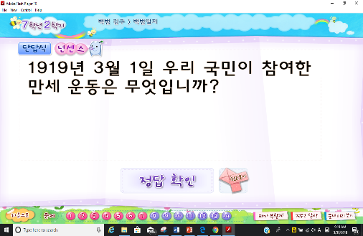
- 목표가 정확하고, 평가가 이에 맞게 디자인 되었을 때
최대 효과가 나는 만큼, 교사들이 충분히 인지하고
수업에 들어간다. 퀴즈 단어 선정에 있어서
역사 수업에 의미있는 단어가 선택되어져야하며,
단순 암기를 위한 단어는 지양한다.

2020년 제 4기 중국 백범유적탐방 “ 대한민국 임시정부 27년을 따라”
-연결하는 기쁨-

장은주 교사는 제3회 백범일지 교육안 공모대회 백범상 수상자에게 주어지는 특전의 기회로 2020년 중국지역 백범유적탐방에 참여 했습니다. 다음은 5박6일의 여정 동안 백범 김구 선생 및 대한민국임시정부 유적 탐방(상해, 항주, 중경 등) 후의 소감문 입니다.

2020년 1월 6일부터 11일까지 광복75주년을 맞아 중국 백범김구유적 탐방을 다녀왔다.
낯선 중국땅, 현재의 일상이 흘러가는 공간이 한국 역사의 시간을 머금고 있다. 학생들과 지도교사, 그리고 그 잊혀진 역사의 시간을 설명하실 교수님으로 이루어진 35명의 탐방단은, 이제는 멀어진 그날의 시간을 따라 함께 걸었다.

1919년 3.1 운동후 독립운동가들은 중국으로 건너갔고, 그 땅에서 시작된 ‘ 대한민국 임시정부’는 잔혹한 일본의 핍박을 피해가며 상하이에서 항주로 또 여러 지역으로 옮겨다니며 , 광복이 되는 45년 충칭까지 27년을 독립을 위해 싸웠다.

일본의 밀정을 피해, 중국인들이 버린 채소를 다듬어 허기를 채우며, 나라 잃은 국민의 자존감을 지키며 살던 상하이 골목의 임시정부, 외부와 단절된 채, 작은 구멍으로 보이는 세상만 접하며 언제라도 들이닥칠 위험을 피해, 배를 타고 물 위에서 숨어지내야했던 물위의 망명정부, 자싱의 피난처, 독립군을 창설해 힘을 키우며 자주 독립을 꿈꾸던 충칭의 임시정부청사까지5박6일동안 중국을 돌며, 글로만 봤던 그 시간의 이야기를 현장에서 들을 수 있었다.

가는 곳마다 그 시간들을 잘 보듬어 그날의 대화들을 담아놓은 지금의 노력들이 고마웠고, 이른 아침의 찬 기운을 맞으며 우리를 반기러 달려온, 지금은 할머니가 된 저보성의 손녀, 중국 할머니의 마음이 감사했다. 그 날에도 중국인들이 이런 마음으로 동지가 되었으리라.

일정을 마무리할 무렵 잠깐 머물렀던 공사현장, 개발과 현대화로 사라질 독립운동가들이 묻혀있는 산자락 밑에서 우리는 눈물을 흘릴 수 밖에 없었다. 어렵게 버티며 살다간 그들의 넋이라도 만날 수 있는 공간이 소멸되는구나….. 벌써 저 세상으로 가셨지만, 더 이상 그 기억을 꺼내볼 수 없는 아쉬움에 가슴이 아렸다. 같은 눈물을 흘리며 그 자리에 있던 탐방단의 각기 다른 세대들은 하나가 될 수 있었다. ‘나의 조국, 내 나라’라는 하나됨으로

글로벌 시대, 한국이 아닌 외국에서 아이들을 가르치는 한글학교 교사로 대한민국의 지나간 시간을 가르치는 일은 너무나 어려운 일이다. 민주, 자주, 독립, 광복이라는 역사속의 낯선 말들이 타국에 사는 어린 세대들에게는 너무나 멀기만 하다.

미국 땅에서 아이들과 백범일지를 공부하면서 나는 내내 질문했었다. 왜 지금 이곳에서 김구를 가르쳐야 할까.. 한 달여간의 백범 일지를 공부한 후, 어설픈 발음으로 ‘ 나의 소원’의 첫 구절을 외우는 어린 학생을 보며 학교의 선생님들은 모두 눈물을 흘렸었다. 잃어버린 나라를 찾는 일이 얼마나 중요한지를 찾아가는 여정을 함께 끝냈다는 기쁨 때문이었다.

이어진 중국 탐방으로 책 속의 역사를 실제로 바꿔보는 작업을 한 후, 다시 깨달았다. 김구를 가르치는 것은, “우리나라가 세계에서 가장 아름다운 나라가 되기를 원한다’ 는 김구 선생의 꿈, 우리 모든 대한민국, 우리들의 꿈을 이뤄줄 세대를 가르치는 일임을 ….

그리고 탐방을 마치며 각자 호를 만들었다. 시간의 역사와 공간의 역사를 연결하는 이번 탐방에서 나의 역할을 생각해 보았다. 나는 “희연 喜連 ”으로 정했다. - 기쁘게 연결한다- 시간(역사)과 공간(현재 장소)을 연결하고, 이전 세대와 다음 세대를 연결하고, 한국과 외국의 차세대를 연결하고, 긴 시간의 삶의 노력과 그 기록을 배우고자 하는 사람들을 연결하는 사람, 그 연결이 공감을 끌어냈을 때 기쁨을 아는 사람이다.

